中国新闻奖网络新闻作品参评推荐表（专栏）
栏目名称 |  | 明天更美好 |  |  |  |  |  |  |  | 创办  日期 |  |  | 2019年1月1日
刊播网站 |  | 天山网 |  |  |  |  |  |  |  | 网站主办单位 |  |  | 新疆日报社（新疆报业传媒<集团>有限公司）
更新周期 |  | 每周五次 |  |  | 所在频道 |  |  |  |  | 天山网首页首屏 |  |  | 语种 |  |  | 汉语
专栏首页地址 |  | http://zt.ts.cn/cms_udf/2019/mtgmh/index.shtml
主创人员 |  | 罗玲、成立、马鸿霞、莱莉·沙和拉、宋恒如、赵静 |  |  |  |  |  |  | 编辑 |  | 廖映月、王荣、崔导胜
自荐作品所获奖项名称
联系人 | 罗玲 |  |  | 电话 |  | 3532125 |  |  |  |  |  | 手机 |  | 18999822308
电子邮箱 | 125298057@qq.com |  |  |  |  |  |  |  |  |  |  | 邮编 |  | 832000
地址 | 乌鲁木齐市水磨沟区鸿园北路500号文化创意产业园新疆国际传播中心
仅限自荐  作品填写 | 推荐人  姓名 |  |  |  |  |  |  | 单位及  职称 |  |  |  |  |  |  | 电话
 | 推荐人  姓名 |  |  |  |  |  |  | 单位及  职称 |  |  |  |  |  |  | 电话

专  栏  简  介 | 新闻名专栏简介  社会稳定、民族团结、国富民强是我们每一个中国人的共同心愿。党的十八大以来，在党中央坚强领导下，自治区党委坚持以人民为中心的发展思想，推动新疆经济社会发展和民生改善，取得了前所未有的成就，各族群众的获得感、幸福感、安全感显著增强，天山南北呈现出社会稳定、人民安居乐业的良好局面。  天山网作为新疆重点外宣网站，通过新闻报道向外界展现新疆各族人民安居乐业、团结进步、幸福生活的真实故事，是其一项重要职责和使命。新疆依法开办职业技能教育培训中心，是出于反恐需要的一种预防性反恐和去极端化措施，目的是为了更好地保障新疆各族人民的生命财产安全、宗教信仰自由和人权。但这一系列举措遭到了西方政客和媒体的无端指责和攻击诽谤。  按照自治区党委宣传部和自治区党委网信办的安排部署，天山网充分发挥外宣网站的优势和作用，开设“明天更美好”专栏，该专栏以“专栏+专题”的报道形式，刊发了一批内容丰富、新颖，故事鲜活的文、图、视频等稿件，稿件中，不仅描绘了天山南北的巨大变化，还从细微处讲述了新疆老百姓在生活中的美好故事，多角度全方位展示反恐措施取得的显著成效，为新疆社会大局稳定和经济持续发展作出的重要了贡献。
全  媒  体  传  播  实  效 | “明天更美好”专栏开设以来，通过一大批来自基层，反映基层生活面貌的稿件，理直气壮讲好新疆故事。同时集纳了国内相关部门及知名国际政治家对涉疆问题的观点、外国政要来疆访问的所见所闻及教培学员的视频，有力地驳斥了国外政客及媒体对中国宗教和治疆政策的诋毁。专栏坚持以正确舆论引导人，向世界展示了党中央治疆方略得到各族人民的衷心支持和拥护，进一步增进了新疆各族人民团结，对维护新疆社会和谐稳定起到了积极作用。专栏刊发各类稿件达12443部（篇），浏览量达9372万次。
推  荐  理  由 | 专栏通过报道众多普通群众团结奋进的鲜活故事，将生机勃勃、活力四射的幸福新疆真实面貌呈现在网民眼前；多角度全方位展示职业技能教育培训中心这一举措取得的显著成效，向世界报道了新疆的真实情况，起到了很好的外宣作用。  领导签名： （盖单位公章）  2021年4月30日
初  评  评  语 | 领导签名： （盖单位公章）  年 月 日
附：
天山网“明天更美好”专栏简介
新疆是多民族聚居区，各民族美美与共、包容和谐。天山网作为自治区重点新闻门户网站，通过新闻报道向外界反映新疆各族人民安居乐业、团结进步、幸福生活的真实故事，是其一项重要职责和使命。
按照自治区党委宣传部和自治区党委网信办的安排部署，天山网充分发挥省级党网的主流媒体排头兵优势和作用，开设“明天更美好”专栏。《明天更美好》专题始建于2019年初，自2020年10月中旬，新媒体中心根据最新舆情需求，对《明天更美好》专题在原基础上扩容升级。
该专栏采用“专栏+专题”相结合的展现形式——天山网首屏要闻区开设专栏重点推荐当日优秀稿件，在要闻区上方的重点策划展示专区设置了《明天更美好》专题入口。
《明天更美好》刊发了一批内容丰富、新颖，故事鲜活的文字、图片、长图、海报、视频新闻、网友个人小视频等新闻稿件，专栏报道面广泛，稿件生动，可读性强。专题中首席图片和要闻区主要集纳新疆，特别是南疆四地州扶贫政策落地乡镇村，企业、个人在生产生活中努力奋斗、积极进取的图片、文字相关稿件，展示企业发展、乡村振兴的生动画面。视频栏目主要集纳了《我在南疆》《幸福花开新边疆》以及新媒体中心出品的视频新闻。“我们的幸福生活”栏目主要集纳企业和个人发展的小故事，展现村民努力奋斗迎接美好生活的场景。短视频栏目重点展示各族网友在快手、抖音等平台发布的记录个人工作、学习、生活的小视频。
专栏自创建以来更新量大，更新频率高，向广大网友呈现出了一个生机勃勃、活力四射的幸福新疆真实面貌。
截至2021年2月24日，“明天更美好”专栏刊发内容12443部（篇），其中，文章2335篇（汉语1527篇、维吾尔语359篇、哈萨克语134篇、英语252篇、 俄文63篇）；视频10108部（汉语4881部、维吾尔语2495部、哈萨克语527部、英语2056部、俄语149部）；共计汉语6404部（篇），维吾尔语2852部（篇），哈萨克语665部（篇），英语2308部（篇）,俄语214部（篇），浏览量9372万次。
附件6
中国新闻奖网络新闻专栏代表作基本情况
作品标题 |  | 【明天更美好】农民画里出年味 阿瓦提农民画家用画笔讲述幸福生活
发表日期 |  | 2020年1月16日
作品网页  地址 |  | http://news.ts.cn/system/2020/01/16/036051180.shtml
作品评介 | 该作品在春节前夕推出，内容以阿瓦提县开展新春题材的农民画活动反映家乡翻天覆地变化为主，不仅在画里画外烘托了当地新春佳节前的喜庆氛围，同时也体现了文化润疆在南疆基层的落地成果。其中，通过记者的深入采访，将新疆阿瓦提县农民学习农民画、创作农民画的过程，以及通过农民画开展合作社创业增收的实际成效及时报道，反映了脱贫攻坚关键年阿瓦提县以文化促增收、以文化带发展的奋进景象。
采编  过程 | 记者深入采访、搜集相关素材，编辑精心处理稿件文图，在文中不仅展示了优秀的农民画代表作，同时也配发了农民画的创作讨论过程，配合文字稿件重现农民画创作过程，讲述了农民创作农民画创业增收的脱贫故事。  作品以新春佳节为节点，编辑在图片选择过程中，以画里画外新春氛围的烘托为主，深入挖掘农民画创作历程与成效，体现了当地文化、经济齐头并进的奋斗热潮。此外，以农民画成立合作社增收创收也成为多地学习效仿的典范，增加了作品的可读性。
全媒体传播实效 | 该稿件于天山网发布后，并通过集团所属两微一端全媒体平台同步转发，受到了疆内外主流媒体的广泛关注，大众网、新浪网、腾讯网等媒体纷纷转发，据不完全统计，点击量达300万次，使更多网民了解真实、客观、全面的新疆，感受新疆幸福生活，起到了良好的传播效果，对外展示了新时代新疆农村新风貌。
社会效果 | 作品选在春节前采写发布，符合新闻时效，同时紧扣春节节点主题，以有趣的农民画作品烘托了节日氛围，也反映出了农民画创作的过程和脱贫攻坚为农民增收带来的实际效果。作品发布后，网友反映良好，起到了示范引领效果，社会成效显著。

稿件内容

【明天更美好】农民画里出年味 阿瓦提农民画家用画笔讲述幸福生活
作品《幸福美满》
天山网讯（记者刘萌萌报道）“这里的颜色重一点更好看，要注意人物的表情。”春节临近，这几天，新疆阿瓦提县刀郎农民画专业合作社的画廊里热闹非凡，几位农民画作者正在讨论最新创作的作品。
“这是我们第一次创作有关新春题材的农民画，这两年我的家乡发生了翻天覆地的变化，我们要用手中的画笔描绘今天农民的幸福生活。”合作社社长艾尔肯·买买提笑着说。
作品《福鼠迎春》
农民画描绘春节热闹场景
临近春节，阿瓦提县的大街小巷，洋溢着浓浓的年味。
艾尔肯说，阿瓦提县是远近闻名的农民画之乡，所以农民画画家将过年的场景描绘得五彩斑斓也成为了春节的亮点。
作品《喜上眉梢》
早晨不到10点，农民画画家们就早早来到县文化馆的农民画画室，裁画布、调颜料、打底稿、着色调，大家忙得不亦乐乎。已完成的画作中，年的喜庆扑面而来。
《欢乐过大年》里，画面上有5个人物，身着鲜艳的服装，有的贴春联，有的敲锣打鼓，有的扭着秧歌，个个笑容满面，汇聚在村子的中央空地上互贺新年；《年年有余》《福鼠迎春》《喜上眉梢》则是以美好寓意展示农民画画家们的祝福：可爱的小老鼠脚踩福字，手抱葫芦；长相喜气的福娃们手捧“福鱼”送喜；喜鹊俏立枝头迎春。《欢欣鼓舞》《幸福美满》《舞韵溢彩》等作品里则体现了新疆各族群众用歌舞迎新春的欢乐场景。
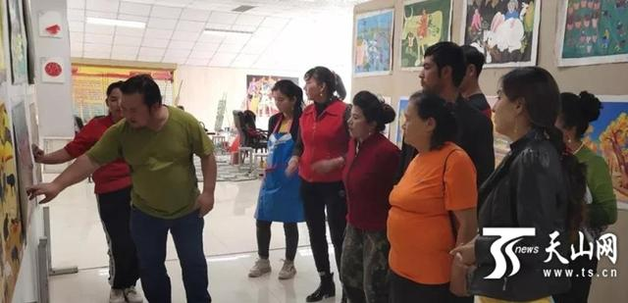
艾尔肯和农民画绘画者一起交流。
“春节是个欢乐的节日。闹，是年俗的重要组成部分，有各种各样的娱乐活动，如舞龙、舞狮、社火表演等，所以《欢乐过大年》体现了春节的热闹。而我们新疆是歌舞之乡，有的画家又把麦西来甫等歌舞元素融入进去。”艾尔肯说。
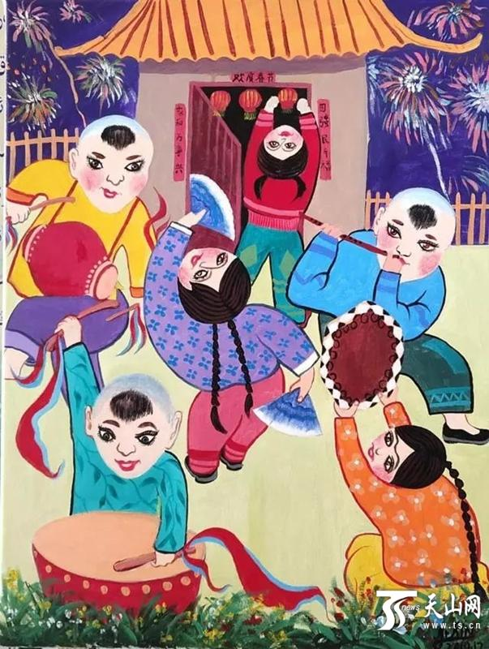
作品《欢乐过大年》
农民画带给村民幸福生活
阿瓦提刀郎农民画的构图、色彩、造型、图案、纹样有着丰厚的文化底蕴和艺术气息。在阿瓦提县，通过主打“刀郎农民画”文创产业，开辟出一条当地农民增收致富的新路子。
画廊里，农民画画家阿依夏木汗·库尔班正在描绘春节的热闹景象：一场场“接地气”的春晚在村里举行，村民们或站或坐，歌舞、小品、写春联、送“福”字……
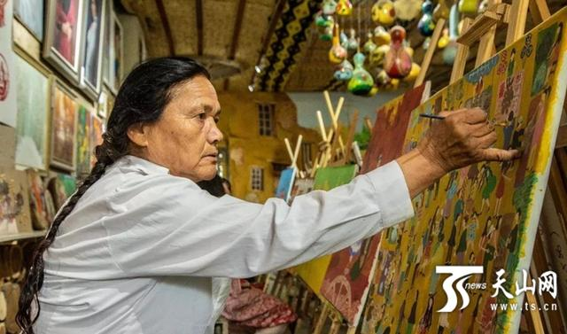
农民画画家阿依夏木汗·库尔班
“创作这幅画的目的，就是要展现我们在党和政府的关心和帮助下，生活一天比一天好的美好画卷。”阿依夏木汗说。
阿依夏木汗原来是都塔尔艺人，加入刀郎农民画合作社后，她不仅画画，还当培训老师，每月增收2000余元。
在阿瓦提县，大部分都是像阿依夏木汗这样半路出家的农民书画家，阿瓦提县多浪乡克其克拜什艾日克村村民古丽扎尔·吐尼亚孜就是其中之一。
作品《年年有余》
“来合作社前，我家里两口人，两亩地，一年到头也就几千元的收入”古丽扎尔说。
2017年的一天，县文化馆在村里举办“送文化下乡”农民画巡展。从小喜欢绘画的古丽扎尔，看到色彩艳丽、自然纯朴的农民画，爱不释手。她一边用手机拍着，一边用手比划着，突然眼睛一亮。看完农民画巡展，古丽扎尔回到家里就拿起铅笔，找来了一沓纸踏上了农民画寻梦之路。
白天要干农活，古丽扎尔就利用晚上的时间，对着手机里的照片进行练习。她一笔一划勾勒着，一次不行就两次，反反复复好多次，一串葡萄、一朵棉花终于画得有模有样了。 古丽扎尔的作品愈发成熟，2018年10月，她画的《巴扎天》农民画以600元的价格卖给浙江客商。
如今，古丽扎尔已经成为了农民画合作社的顶梁柱，内地客商下的订单，每一次都少不了古丽扎尔的参与创作，还特意点名要她绘制的农民画。
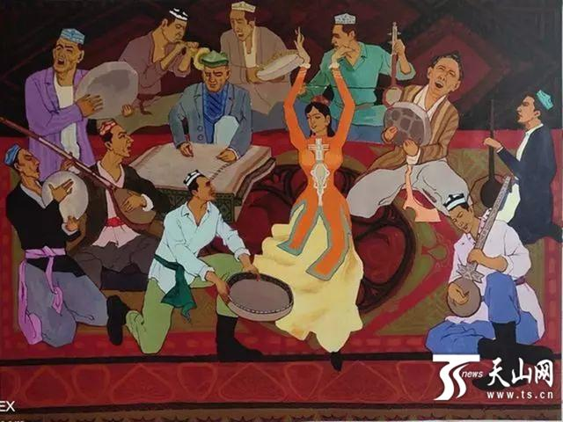
作品《欢欣鼓舞》
手指轻触、手腕翻转，23岁的乃比江·阿布都热合曼用绘笔在厚重的纸面留下一抹绚彩，不一会儿一个身着艳丽民族服饰的姑娘跃然纸上……“在这个姑娘周围，我还要画各族群众围在一起品尝美食，载歌载舞共度春节的场景。”乃比江说。
“我是自学的绘画，两三天就能画一幅农民画，还自学了剪纸。现在不仅能够在农闲时打发时间，而且还能赚些外快。”乃比江说，一年的时间里他凭借画农民画就收入了2万余元。
艾尔肯介绍，目前合作社的农民画作者已发展到20人，仅去年一年，合作社销售出400余幅，大部分销往浙江、乌鲁木齐等地。合作社的8名农民画画家还受邀到阿克苏市进行墙绘。
“快到春节了，我们正在赶制一批浙江客商订制的新春题材农民画，新的一年里，我们还打算再招收10名农民画作者，带着大家一起增收致富。”艾尔肯说。（图片由受访者提供）

中国新闻奖网络新闻专栏代表作基本情况
作品标题 |  | 【明天更美好】家乡变成“网红村”外出村民回村就业创业
发表日期 |  | 2020年11月11日
作品网页  地址 |  | http://news.ts.cn/system/2020/11/11/036499678.shtml
作品评介 | 该作品讲述了塔格拉克村成了“网红村”后，为村民提供了在家门口增收的机会，很多在外打工的村民纷纷返乡创业、就业。文章以小见大，故事鲜活，生动地描绘了基层乡村新变化，村民在工作队的带动下，借助旅游业发展，过上了幸福美好新生活。
采编  过程 | 稿件为天山网原创发布，内容由记者和通讯员共同完成，配以家乡变成“网红村”后的图片，文图搭配生动，内容真实鲜活，鼓舞人心。
全媒体传播实效 | 该稿件于天山网发布后，通过集团所属两微一端全媒体平台同步转发，受到了疆内外主流媒体的广泛关注，新华网、腾讯网、网易新闻、阿勒泰新闻网等网站及新华网客户端等媒体纷纷转发，据不完全统计，点击量达500万次。新疆农村紧跟时代步伐，利用网红经济助推乡村振兴，让更多年轻人返回家乡，建设美丽家乡。同时，吸引更多游客了解新疆，爱上新疆。
社会效果 | 乡村振兴是实现中华民族伟大复兴的一项重大任务。本文通过描述家乡变成“网红村”，外出村民回村就业创业的鲜活故事，给各地乡村振兴提供了一个真实的样板，具有很好的宣传引领效果。网红经济助推乡村振兴，由此带来巨大的经济价值、农业技术价值和文化价值，并成为助力乡村振兴的一股新动力。

【明天更美好】家乡变成“网红村”外出村民回村就业创业
天山网讯（记者余梦凡 通讯员吕娜摄影报道）深秋时节，阿克苏地区温宿县柯柯牙镇塔格拉克村的早上寒气逼人，村民亚森·艾买尔骑着电动车早早来到村头的游客服务中心建设工地开始忙碌。“现在我在家门口打工比在外面打工挣得还多。”他说。
“归园田居·塔村”景区。
3个月前，亚森还在温宿县城打工，妻子在家照顾两个孩子和老人。亚森有时一个月才能回一趟家，这样的生活持续了三年多。“我也想和家人天天见面，但一想到一家人的生活开销全靠我打工挣钱，只好坚持在城里打工。”亚森说。
事情的转变始于今年8月。从城里回家休息时，亚森发现村里大变样——每天都有一批批的游客来游玩，很多村民在村里创业就业，他也动了回村就业的心思。在和家人商量后，亚森来到村委会，找到阿克苏文化旅游发展集团有限公司驻塔格拉克村第一书记、工作队队长吐尔洪·肉孜，表达了自己想回村就业的愿望。
了解了亚森的情况，并得知他的木工活不错，吐尔洪介绍他去“归园田居·塔村”景区做木工，每个月工资近4000元。这令亚森兴奋不已，他说：“我在这里干活可以挣工资，最近打算让妻子再养一些羊，这样一年下来能挣不少钱。”
据了解，塔格拉克村位于天山深处的托木尔峰自然保护区内，距离温宿县城80公里，村民大多以放牧为生。虽然拥有丰富的旅游资源，但因地理位置偏僻、产业薄弱、缺乏“造血能力”等原因，多年来村里的旅游业一直没发展起来。
从去年起，阿克苏文化旅游发展集团有限公司围绕“乡村振兴+旅游扶贫”战略，积极打造“归园田居·塔村”乡村旅游品牌。据“归园田居·塔村”景区管理部门统计，今年1月至10月，景区共接待游客25万人次，单日游客最高纪录达1.5万人次。
塔格拉克村成了“网红村”后，为村民提供了在家门口增收的机会，很多在外打工的村民纷纷返乡创业、就业。
“我以前在阿克苏市一家餐馆打工，当村里一家又一家的餐馆开起来后，我就选择回来，在景区里的餐馆当厨师，一个月能挣5000多元。”村民吾斯曼·买买提说。
吐尔洪告诉记者，目前景区已经为100多名村民提供了固定工作，旅游旺季时，景区内还有不少季节工岗位。此外，还有近50户村民在家门口做起了餐饮生意，旅游旺季时一天的营业额就有两三千元。
附件7
中国新闻奖网络新闻专栏2020年每月第二周作品目录
月份 | 作品标题 | 作品网页地址 | 刊播日期
1月 | 【明天更美好】阿瓦提农民画家用画笔讲述幸福生活 | http://news.ts.cn/system/2020/01/16/036051180.shtml | 2020年01月16日
2月 | 【明天更美好】新疆农民大棚育苗忙 | http://news.ts.cn/system/2020/02/13/036090052.shtml | 2020年02月13日
3月 | 【明天会更好】新疆农民初春种植忙 土地孕育脱贫增收希望 | http://news.ts.cn/system/2020/03/10/036142606.shtml | 2020年03月10日
4月 | 【明天更美好】“新职业”让这些庄稼汉赚得盆满钵满 | http://news.ts.cn/system/2020/04/12/036205713.shtml | 2020年04月12日
5月 | 【明天更美好】400年祖屋“开口讲故事”“没想到自己家会成热门旅游地” | http://news.ts.cn/system/2020/05/16/036268418.shtml | 2020年05月16日
6月 | 【明天会更好】赛杏会赛出库车人民“杏”福生活 | http://news.ts.cn/system/2020/06/14/036314096.shtml | 2020年06月14日
7月 | 【明天更美好】“花海经济”助力乡村旅游 | http://news.ts.cn/system/2020/07/10/036354714.shtml | 2020年07月10日
8月 | 【明天更美好】新疆多举措打通农产品销售“最后一公里” | http://news.ts.cn/system/2020/08/15/036397547.shtml | 2020年08月15日
9月 | 【明天更美好】发往全国的甜蜜：吐鲁番市鄯善县近9万吨哈密瓜丰收啦！ | http://news.ts.cn/system/2020/09/11/036427865.shtml | 2020年09月11日
10月 | 【明天更美好】为共享单车作画 新疆小伙达纳“共享”家乡美 | http://news.ts.cn/system/2020/10/13/036461746.shtml | 2020年10月13日
11月 | 【明天更美好】家乡变成“网红村”外出村民回村就业创业 | http://news.ts.cn/system/2020/11/11/036499678.shtml | 2020年11月7日
12月 | 【明天更美好】首趟列车出发！12月9日格库铁路新疆段正式通车运营 | http://news.ts.cn/system/2020/12/09/036532714.shtml | 2020年12月9日

